「複景生活：當代藝術視角中的蒙古及中亞」衛星活動及「JELLY BABY feat. 亞雙專題日」
新聞稿附圖圖說

編號No. | 圖片 | 說明
1 | 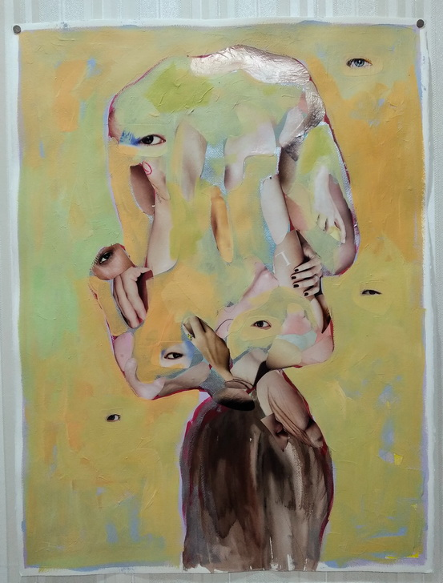 | 南丁－艾爾丁寧．布札格德《嚴禁觸摸》系列，80x60cm，紙本複合媒材，2018  Nandin Erdene, Prohibited Hands, 80x60cm, mixed media on paper, 2018
2 | 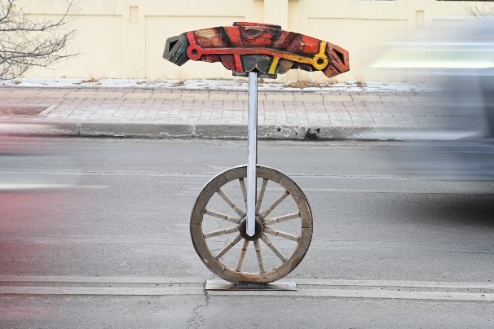 | 艾爾登巴雅爾．蒙叩爾 Erdenebayar Munkhor (Bayar) 《向後與向前》（Back and Forth），4’32”，單頻道錄像，2021  Erdenebayar Monkhor, Back and Forth, 4’32”, single channel video, 2021
3 | 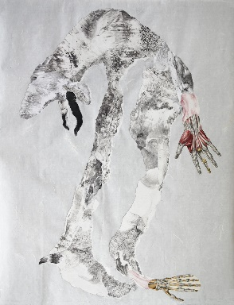 | 孟克杰杰格．賈卡賈維 Munkhtsetseg Jalkhaajav 《蹬羚之夢》（Dream of a Gazelle），77x64，紙本複合媒材，2021  Munkhtsetseg Jalkhaajav, Dream of a Gazelle, mixed media collage on paper, 77x64cm, 2021.
4 | 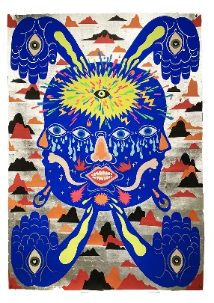 | 曾建穎《本來無一物》，157x109cm，複合媒材拼貼，2021
5 | 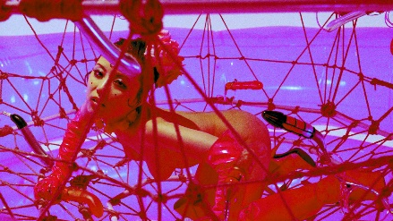 | 鄭淑麗《I.K.U.》(圖片提供: DAC)  本片的背景設定在西元2030年，跨國公司Genom企業正在開發名為「I.K.U.芯片」的新產品。只要將產品插入某行動裝置，便可以讓使用者透過I.K.U.芯片直接體驗高潮，而無需身體接觸，私密感知只需透過科技技術來演算。公司派出他們旗下I.K.U.密碼的複製人玲子，蒐集性高潮的各式情境與感受，以迎合不同性取向的消費者。  映後座談 汪怡君「你才變態你全家都變態」  本場講座將以鄭淑麗《I.K.U》作品中的部分關鍵元素出發，拆解與分享於亞洲雙年展《未置之城》中展出的「在時間與性之外：亞洲科幻酷兒檔案切片」研究計畫，探索科幻酷兒作品中的性、暴力、與政治的再現策略。

